检具项目信息操作文档

1. 查询项目信息  
   （1）根据输入的查询条件查询当前维护的检具项目信息  
   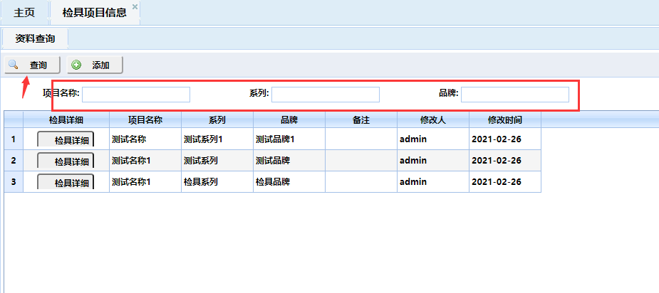
2. 修改项目信息  
   （1）双击当前，进入修改页面  
   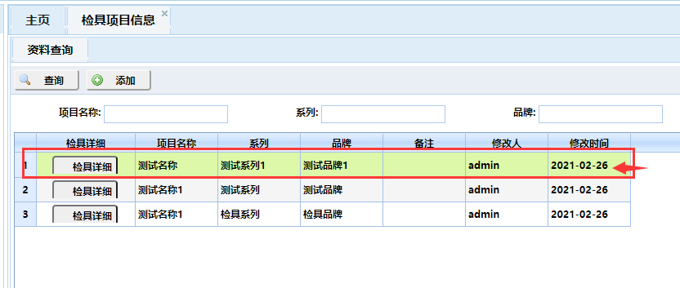（2）输入需要维护的信息，点击保存即可  
   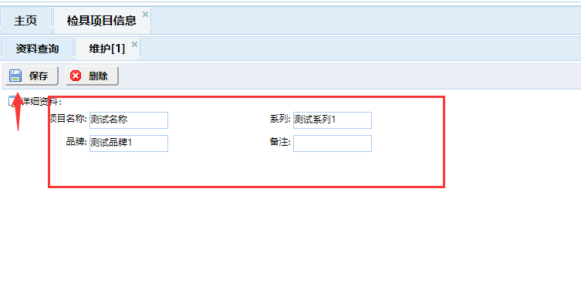
3. 删除项目信息  
   （1）双击当前，进入修改页面  
     
   （2）点击保存按钮即可  
   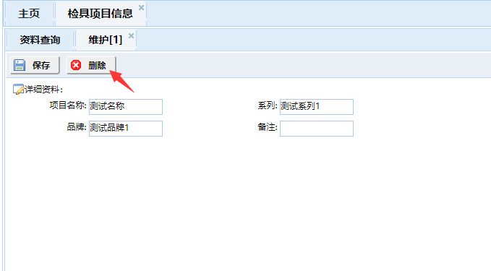
4. 添加项目信息  
   （1）点击添加按钮，进入添加页面  
   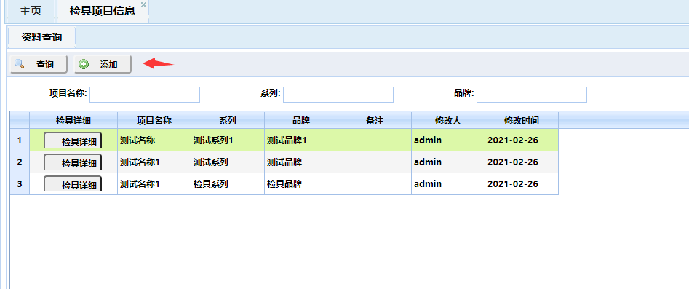  
   （2）输入需要添加的信息，点击保存即可  
   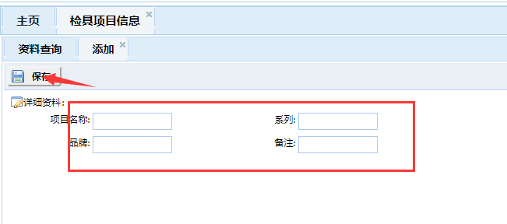
5. 检具信息查询  
   （1）点击检具详细按钮，进入检具信息查询页  
   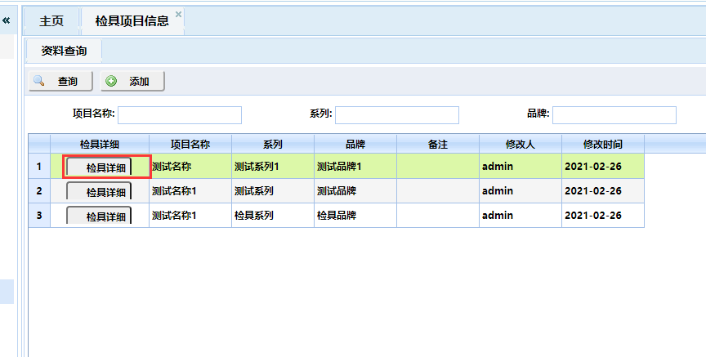  
   （2）根据查询条件查询检具信息  
   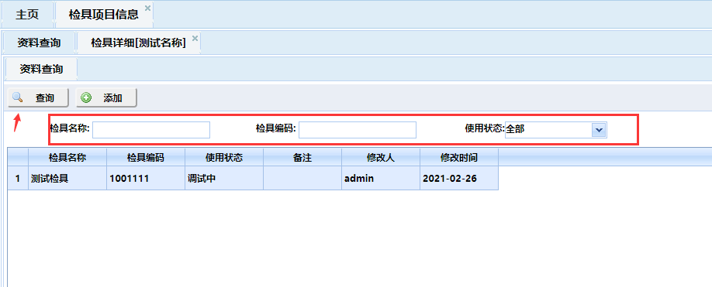
6. 修改检具信息  
   （1）双击选中行，进入修改页面  
   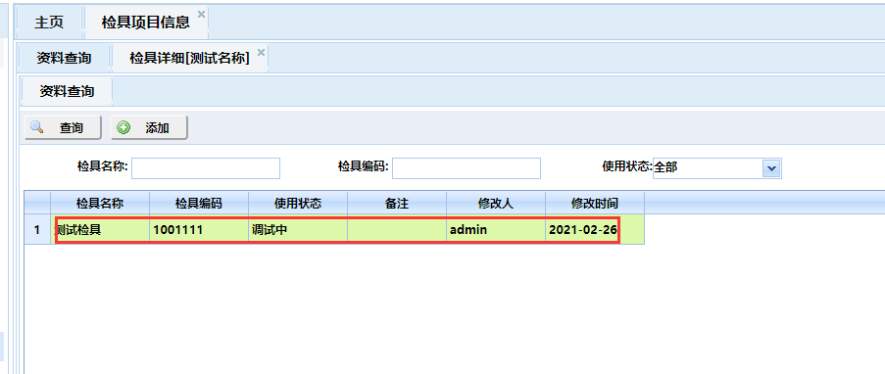  
   （2）填写需要修改的信息，点击保存即可  
   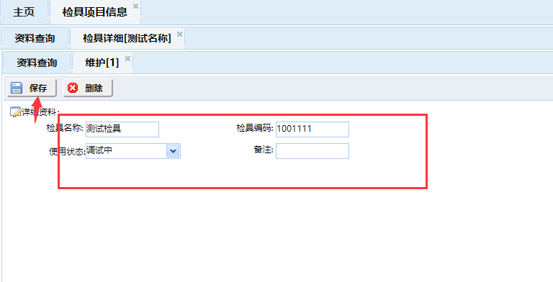
7. 删除检具信息  
   （1）双击选中行，进入修改页面  
     
   （2）点击删除按钮即可  
   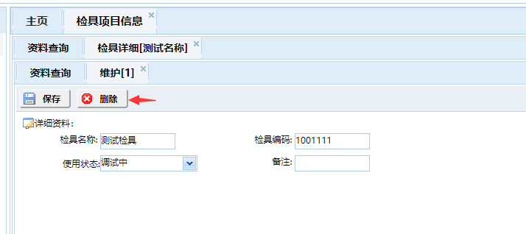
8. 添加检具信息  
   （1）点击添加按钮，进入添加页  
   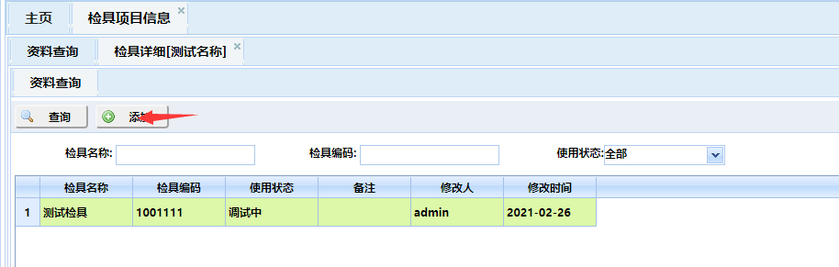  
   （2）输入需要添加的信息，点击保存即可  
   